# Introducción

Un sitio de ecommerce en el que los usuarios puedan navegar entre las diferentes categorías, buscando a sus gustos los productos que ofrece el sitio, una página donde se les solicite sus datos de contacto, cuenta con un acceso a cuentas propias, existe roles de usuario administrador y usuario común.

Sus productos apuntan a cubrir todos los deseos de su espectro de clientes, a través de 5 temáticas:

* Aventura
* Bienestar
* Gastronomía
* Escapada
* Cultura

Su eslogan es "Déjate llevar por la experiencia"

# Requisitos para la instalación

**Programas requeridos:** Gestor de bases de datos MySQL (ejemplos: SQL Workbench, HeidiSQL, MAMP, XAMPP )

1. **Instalar las dependencias necesarias:**

* npm i
* yarn -i

1. **Ejecutar el script de la base de datos que se encuentra en:** ./src/database/mydb.sql
2. **Iniciar el proyecto**

* npm start
* yarn start

1. **El sitio corre en:**  http://localhost:3001
2. **Usuario administrador:**

* **email:** [esperaba@hotmail.com](mailto:esperaba@hotmail.com)
* **password:** esperaba

1. **Visualizar el Dashboard en React JS:**

./dashboard

Instalación:

* npm i | yarn -i
* npm start | yarn start

El sitio corre en: [http://localhost:3000](https://localhost:3000)

# Diagrama de casos de uso

# Diagrama de clases

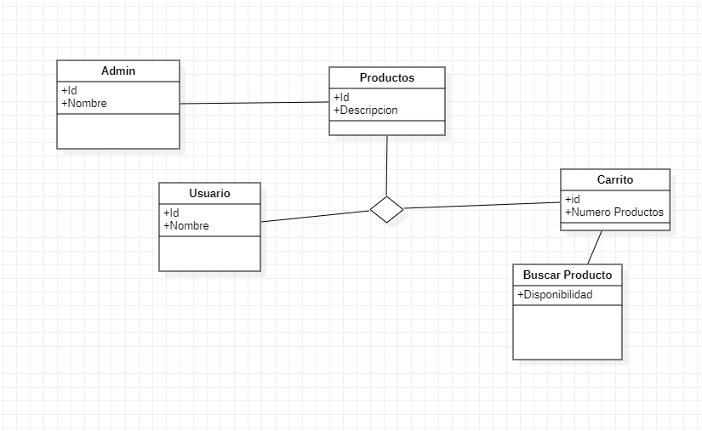

# Diagrama de componentes

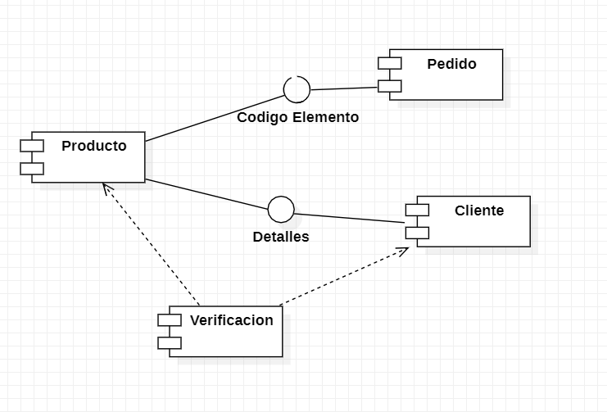

# Diagrama de Despliegue

